南海理工第12周食谱

引言
南海理工一直将学生的健康成长放在首位，通过精心设计的营养食谱，为同学们提供均衡、健康的饮食。以下是第12周的营养食谱概览，让同学们的每一餐，吃得安全，吃得营养，吃得健康！

星期一（5月18日）
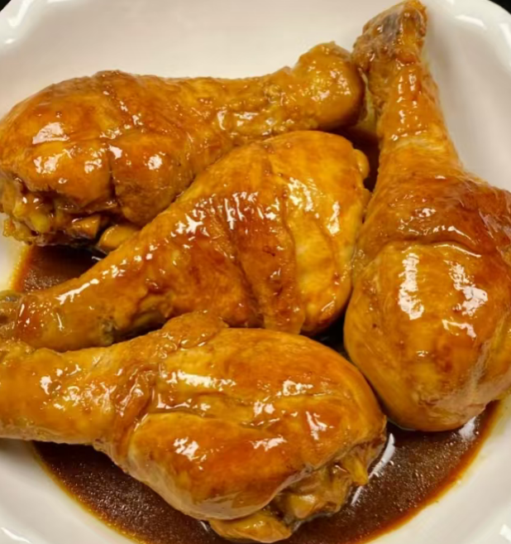

暖心早餐
纯牛奶、红豆面包、草莓麦脆蛋糕、叉烧包、荷花卷、番茄双肉蛋汤面、蒸鸡蛋
营养午餐
冬瓜炒肉片(120g)、云耳蒸鸡(150g)、土豆红烧肉(120g)、卤水鸭翅根(150g)、椰菜蛋炒面、豆芽(100g)
美味晚餐
番茄肉片炒蛋(120g)、酱油鸡腿(150g)、白瓜焖鸭(150g)、玉米马蹄肉饼(120g)、椰菜(100g)、紫菜瘦肉蛋花汤

星期二（5月19日）

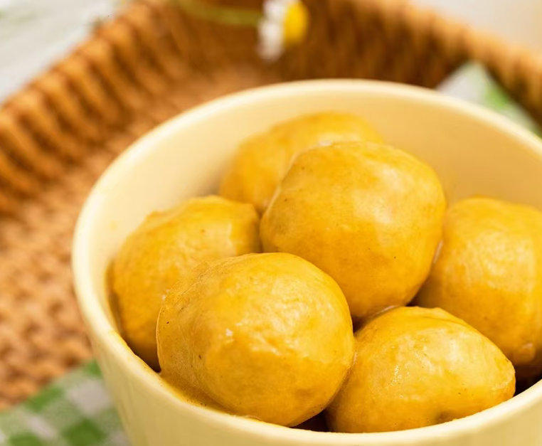

暖心早餐
皮蛋瘦肉粥、巧克力麦脆面包、黄金蛋卷、生肉包、马拉糕、椰菜红萝卜蛋炒粉、蒸鸡蛋、蒸饺子
营养午餐
豆腐干焖上肉(120g)、盐焗鸡全翼(150g)、莴笋炒肉片(120g)、酸甜排骨(150g)、红萝卜蛋炒米粉、春菜(100g)、送：水果
美味晚餐
青瓜炒鸡(150g)、咖喱鱼蛋(120g)、红萝卜炒蛋(120g)、蒜香鸡翅根(150g)、大白菜(100g)、节瓜瘦肉蛋汤

星期三（5月13日）



暖心早餐
纯牛奶、香芋餐包、巧克力麦脆蛋糕、红糖馒头、糯米鸡、洋葱红萝卜蛋炒面、蒸鸡蛋、蒸玉米条
营养午餐
玉米粒炒蛋(120g)、美极大虾(120g)、鹿茸菇炒牛肉(120g)、豆腐酿肉末(120g)、韭菜蛋炒面、南瓜
美味晚餐
圆椒炒肉片(120g)、梅菜扣肉(120g)、豆角炒蛋(120g)、香辣鸭翅根(150g)、绍菜(100g)、丝瓜瘦肉蛋花汤

星期四（5月21日）

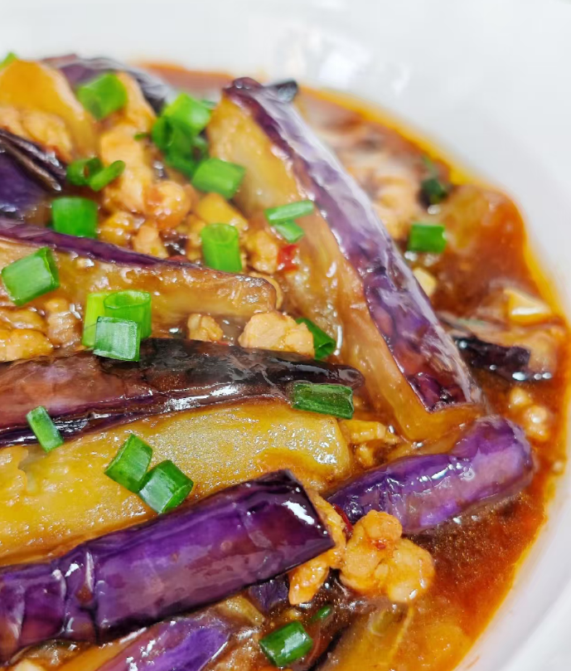

暖心早餐
花生眉豆大骨粥、蓝莓金沙包、提子蛋糕、生肉包、豆沙包、酸辣粉、蒸鸡蛋
营养午餐
番茄炒蛋(120g)、蜜汁鸡腿(150g)、红烧茄子肉沫(120g)、冬菇焖鸭(150g)、三丝蛋炒米粉、小白菜(100g)、送：水果
美味晚餐
肉丝炒节瓜丝(120g)、花生支竹焖猪手(150g)、菜花炒鸡(150g)、瑶柱肉沫蒸水蛋(120g)、冬瓜(100g)、番茄金针菇瘦肉蛋汤

星期五（5月22日）

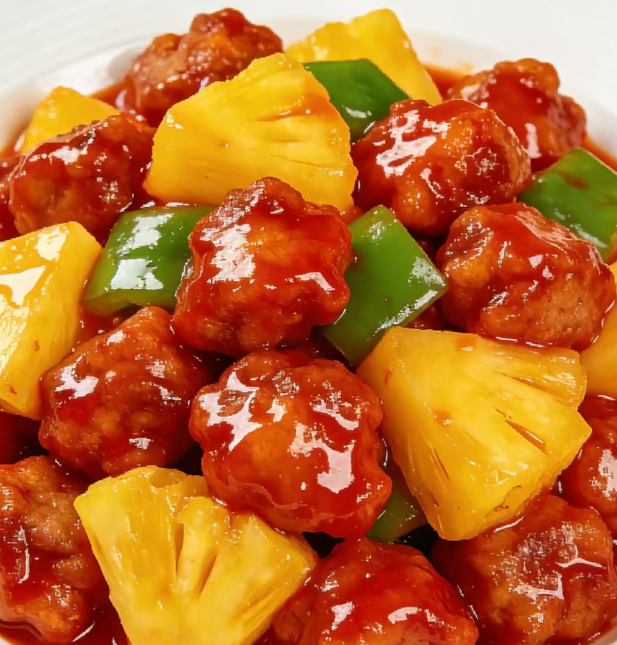

暖心早餐
红枣杞子鸡粥、火腿面包、粒粒草莓蛋糕、糯米鸡、豆角红萝卜蛋炒米面、蒸鸡蛋
营养午餐
杏鲍菇炒花肉(120g)、盐焗鸡翅根(150g)、佛手瓜炒蛋(120g)、菠萝咕噜肉(120g)、上海青(100g)
美味晚餐
白瓜炒鸡(150g)、肉饼蒸蛋(120g)、西兰花炒牛肉(120g)、咖喱鸡全翼(150g)、娃娃菜(100g)

星期六（5月23日）
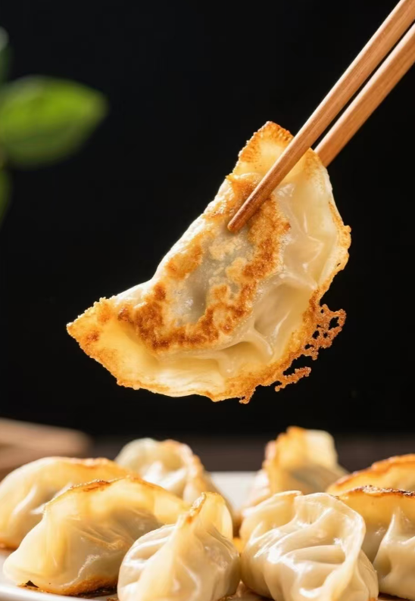

暖心早餐
纯牛奶、洋葱红萝卜肉丝蛋炒面、煎饺、香芋包、叉烧包、蒸鸡蛋

如因实际情况修改，以饭堂当天公示的菜谱为准

